**table 태그로 달력 만들기**

2017-03-02

이승진

**학습목표**

table 태그를 사용하여 달력을 만들자

td 태그의 rowspan, colspan 애트리뷰트

**목차**

1. 달력 만들기 2

1) 파일 생성 2

2) width, height 서식 4

3) th 태그 6

4) background-color, border, height 서식 8

5) vertical-align 서식, :nth-child(n) 실렉터 10

6) 쉼표 실렉터, color 서식 12

7) 공백과 줄바꿈 문자 14

8) block 태그와 inline 태그 16

9) class 애트리뷰트와 실렉터 23

10) :hover 실렉터 26

2. colspan, rowspan 애트리뷰트 28

1) colspan 29

2) rowspan 32

3. 연습 문제 35

1) 복습 35

2) 참고 35

# 달력 만들기

## 파일 생성

### 02 폴더 생성

화면 왼쪽에 Project Explorer창이 보이지 않는다면,

메뉴: Window - Show View - Project Explorer 클릭하여 Project Explorer 창을 연다.

Project Explorer 창에서 html1 프로젝트 아래 WebContent 폴더를 마우스 오른쪽 버튼으로 우클릭하고

메뉴에서 New - Folder 클릭

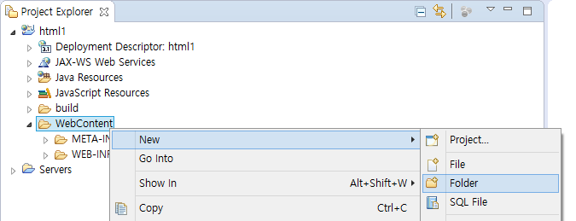

Folder name: 02

Finish 버튼 클릭

### 02/calendar.html 생성

Project Explorer 창에서 WebContent/02 폴더를 우클릭하고

메뉴에서 New - File 클릭

File name: calendar.html

Finish 버튼 클릭

|  |
| --- |
| <!DOCTYPE html>  <html>  <head>  <meta http-equiv="Content-Type" content="text/html; charset=utf-8">  <title>2015년 7월</title>  <style>  table { border-collapse: collapse; }  td { border: 1px solid gray; padding: 3px; }  thead { background-color: #dddddd; font-weight: bold; }  </style>  </head>  <body>  <h1>2015년 7월</h1>  <table>  <thead>  <tr>  <td>일</td>  <td>월</td>  <td>화</td>  <td>수</td>  <td>목</td>  <td>금</td>  <td>토</td>  </tr>  </thead>  <tbody>  <tr>  <td></td>  <td></td>  <td></td>  <td>1</td>  <td>2</td>  <td>3</td>  <td>4</td>  </tr>  <tr>  <td>5</td>  <td>6</td>  <td>7</td>  <td>8</td>  <td>9</td>  <td>10</td>  <td>11</td>  </tr>  <tr>  <td>12</td>  <td>13</td>  <td>15</td>  <td>16</td>  <td>16</td>  <td>17</td>  <td>18</td>  </tr>  <tr>  <td>19</td>  <td>20</td>  <td>21</td>  <td>22</td>  <td>23</td>  <td>24</td>  <td>25</td>  </tr>  <tr>  <td>26</td>  <td>27</td>  <td>28</td>  <td>29</td>  <td>30</td>  <td>31</td>  <td></td>  </tr>  </tbody>  </table>  </body>  </html> |

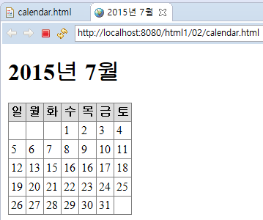

## width, height 서식

### 02/calendar01.html

|  |
| --- |
| <!DOCTYPE html>  <html>  <head>  <meta http-equiv="Content-Type" content="text/html; charset=utf-8">  <title>2015년 7월</title>  <style>  table { border-collapse: collapse; }  td { border: 1px solid gray; width: 120px; height: 120px; }  thead { background-color: #dddddd; font-weight: bold; }  </style>  </head>  <body>  <h1>2015년 7월</h1>  <table>  <thead>  <tr>  <td>일</td>  <td>월</td>  <td>화</td>  <td>수</td>  <td>목</td>  <td>금</td>  <td>토</td>  </tr>  </thead>  <tbody>  <tr>  <td></td>  <td></td>  <td></td>  <td>1</td>  <td>2</td>  <td>3</td>  <td>4</td>  </tr>  <tr>  <td>5</td>  <td>6</td>  <td>7</td>  <td>8</td>  <td>9</td>  <td>10</td>  <td>11</td>  </tr>  <tr>  <td>12</td>  <td>13</td>  <td>15</td>  <td>16</td>  <td>16</td>  <td>17</td>  <td>18</td>  </tr>  <tr>  <td>19</td>  <td>20</td>  <td>21</td>  <td>22</td>  <td>23</td>  <td>24</td>  <td>25</td>  </tr>  <tr>  <td>26</td>  <td>27</td>  <td>28</td>  <td>29</td>  <td>30</td>  <td>31</td>  <td></td>  </tr>  </tbody>  </table>  </body>  </html> |

### height 서식

태그의 높이를 지정한다.

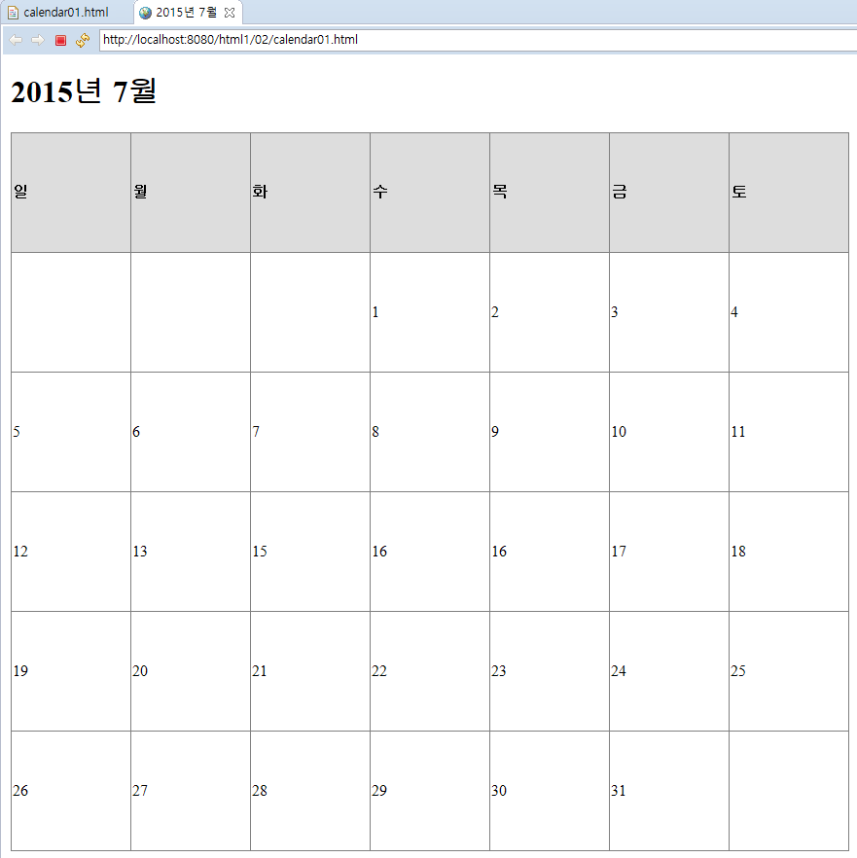

## th 태그

### 02/calendar02.html

|  |
| --- |
| <!DOCTYPE html>  <html>  <head>  <meta http-equiv="Content-Type" content="text/html; charset=utf-8">  <title>2015년 7월</title>  <style>  table { border-collapse: collapse; }  td { border: 1px solid gray; width: 120px; height: 120px; }  thead { background-color: #dddddd; font-weight: bold; }  </style>  </head>  <body>  <h1>2015년 7월</h1>  <table>  <thead>  <tr>  <th>일</th>  <th>월</th>  <th>화</th>  <th>수</th>  <th>목</th>  <th>금</th>  <th>토</th>  </tr>  </thead>  <tbody>  <tr>  <td></td>  <td></td>  <td></td>  <td>1</td>  <td>2</td>  <td>3</td>  <td>4</td>  </tr>  <tr>  <td>5</td>  <td>6</td>  <td>7</td>  <td>8</td>  <td>9</td>  <td>10</td>  <td>11</td>  </tr>  <tr>  <td>12</td>  <td>13</td>  <td>15</td>  <td>16</td>  <td>16</td>  <td>17</td>  <td>18</td>  </tr>  <tr>  <td>19</td>  <td>20</td>  <td>21</td>  <td>22</td>  <td>23</td>  <td>24</td>  <td>25</td>  </tr>  <tr>  <td>26</td>  <td>27</td>  <td>28</td>  <td>29</td>  <td>30</td>  <td>31</td>  <td></td>  </tr>  </tbody>  </table>  </body>  </html> |

### th 태그

테이블의 컬럼 제목을 표시하기 위한 thead 태그에서, td 태그보다 th를 사용하는 것이 바람직하다.

th 태그에는 { text-align: center; font-weight: bold } 서식이 디폴트로 적용된다.

### 분석

calendar01.html과 calendar02.html의 컬럼 제목들이 웹브라우저 창에 그려지는 형태가 다르다.

그 이유는 무엇인가? 왜 높이가 다른가?

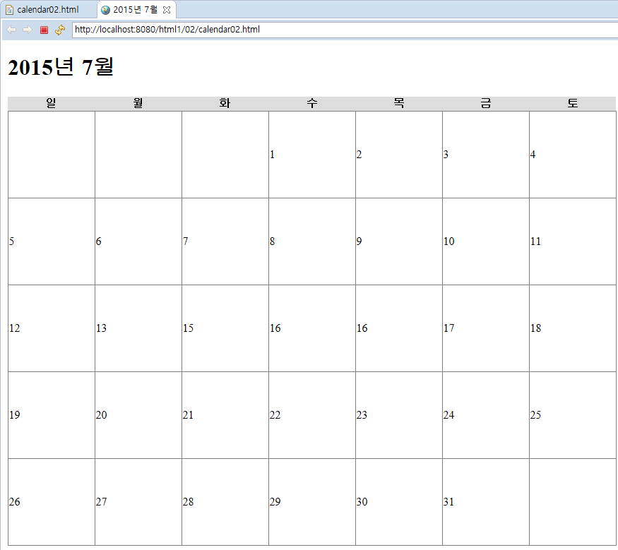

## background-color, border, height 서식

### 02/calendar03.html

|  |
| --- |
| <!DOCTYPE html>  <html>  <head>  <meta http-equiv="Content-Type" content="text/html; charset=utf-8">  <title>2015년 7월</title>  <style>  table { border-collapse: collapse; }  td { border: 1px solid gray; width: 120px; height: 120px; }  th { background-color: #dddddd; border: 1px solid gray; height: 30px; }  </style>  </head>  <body>  <h1>2015년 7월</h1>  <table>  <thead>  <tr>  <th>일</th>  <th>월</th>  <th>화</th>  <th>수</th>  <th>목</th>  <th>금</th>  <th>토</th>  </tr>  </thead>  <tbody>  <tr>  <td></td>  <td></td>  <td></td>  <td>1</td>  <td>2</td>  <td>3</td>  <td>4</td>  </tr>  <tr>  <td>5</td>  <td>6</td>  <td>7</td>  <td>8</td>  <td>9</td>  <td>10</td>  <td>11</td>  </tr>  <tr>  <td>12</td>  <td>13</td>  <td>15</td>  <td>16</td>  <td>16</td>  <td>17</td>  <td>18</td>  </tr>  <tr>  <td>19</td>  <td>20</td>  <td>21</td>  <td>22</td>  <td>23</td>  <td>24</td>  <td>25</td>  </tr>  <tr>  <td>26</td>  <td>27</td>  <td>28</td>  <td>29</td>  <td>30</td>  <td>31</td>  <td></td>  </tr>  </tbody>  </table>  </body>  </html> |

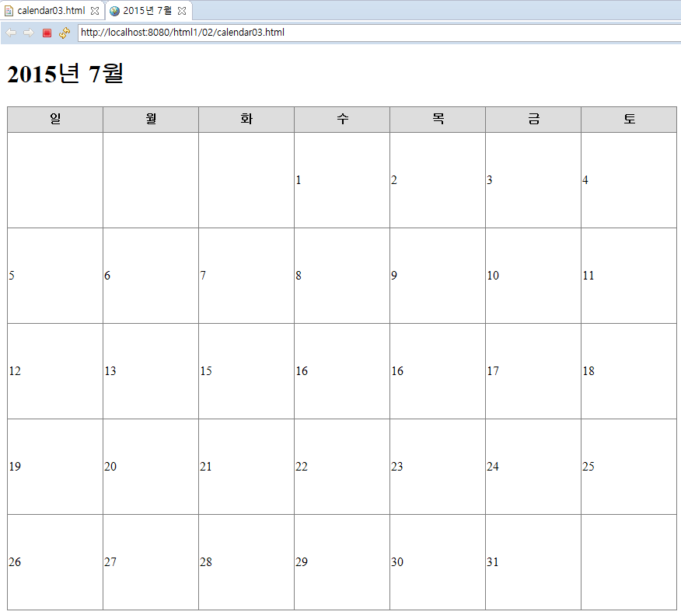

## vertical-align 서식, :nth-child(*n*) 실렉터

### 02/calendar04.html

|  |
| --- |
| <!DOCTYPE html>  <html>  <head>  <meta http-equiv="Content-Type" content="text/html; charset=utf-8">  <title>2015년 7월</title>  <style>  table { border-collapse: collapse; }  td { border: 1px solid gray; width: 120px; height: 120px; vertical-align: top; }  th { background-color: #dddddd; border: 1px solid gray; height: 30px; }  td:nth-child(1) { color: red; }  th:nth-child(1) { color: red; }  </style>  </head>  <body>  <h1>2015년 7월</h1>  <table>  <thead>  <tr>  <th>일</th>  <th>월</th>  <th>화</th>  <th>수</th>  <th>목</th>  <th>금</th>  <th>토</th>  </tr>  </thead>  <tbody>  <tr>  <td></td>  <td></td>  <td></td>  <td>1</td>  <td>2</td>  <td>3</td>  <td>4</td>  </tr>  <tr>  <td>5</td>  <td>6</td>  <td>7</td>  <td>8</td>  <td>9</td>  <td>10</td>  <td>11</td>  </tr>  <tr>  <td>12</td>  <td>13</td>  <td>15</td>  <td>16</td>  <td>16</td>  <td>17</td>  <td>18</td>  </tr>  <tr>  <td>19</td>  <td>20</td>  <td>21</td>  <td>22</td>  <td>23</td>  <td>24</td>  <td>25</td>  </tr>  <tr>  <td>26</td>  <td>27</td>  <td>28</td>  <td>29</td>  <td>30</td>  <td>31</td>  <td></td>  </tr>  </tbody>  </table>  </body>  </html> |

### vertical-align 서식

태그 내부 내용이 수직 방향으로 어디에 정렬할지를 지정한다.

이 서식의 값은 다음과 같다.

top, middel, bottom

### 첫 컬럼의 글자 색 빨간색으로

td:nth-child(1) { color: red; }

th:nth-child(1) { color: red; }

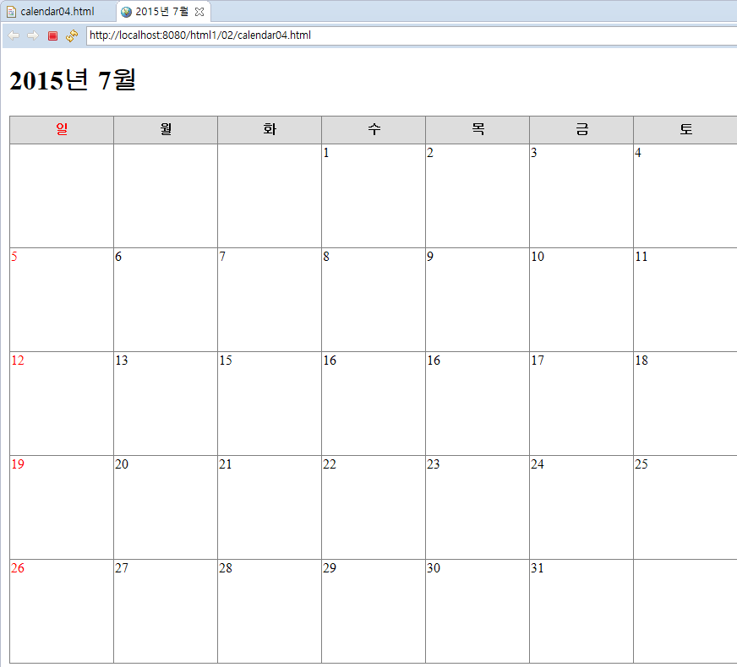

## 쉼표 실렉터, color 서식

### 02/calendar05.html

|  |
| --- |
| <!DOCTYPE html>  <html>  <head>  <meta http-equiv="Content-Type" content="text/html; charset=utf-8">  <title>2015년 7월</title>  <style>  table { border-collapse: collapse; }  td { border: 1px solid gray; width: 120px; height: 120px; vertical-align: top; }  th { background-color: #dddddd; border: 1px solid gray; height: 30px; }  td:nth-child(1), th:nth-child(1) { color: red; }  </style>  </head>  <body>  <h1>2015년 7월</h1>  <table>  <thead>  <tr>  <th>일</th>  <th>월</th>  <th>화</th>  <th>수</th>  <th>목</th>  <th>금</th>  <th>토</th>  </tr>  </thead>  <tbody>  <tr>  <td></td>  <td></td>  <td></td>  <td>1</td>  <td>2</td>  <td>3</td>  <td>4</td>  </tr>  <tr>  <td>5</td>  <td>6</td>  <td>7</td>  <td>8</td>  <td>9</td>  <td>10</td>  <td>11</td>  </tr>  <tr>  <td>12</td>  <td>13</td>  <td>15</td>  <td>16</td>  <td>16</td>  <td>17</td>  <td>18</td>  </tr>  <tr>  <td>19</td>  <td>20</td>  <td>21</td>  <td>22</td>  <td>23</td>  <td>24</td>  <td>25</td>  </tr>  <tr>  <td>26</td>  <td>27</td>  <td>28</td>  <td>29</td>  <td>30</td>  <td>31</td>  <td></td>  </tr>  </tbody>  </table>  </body>  </html> |

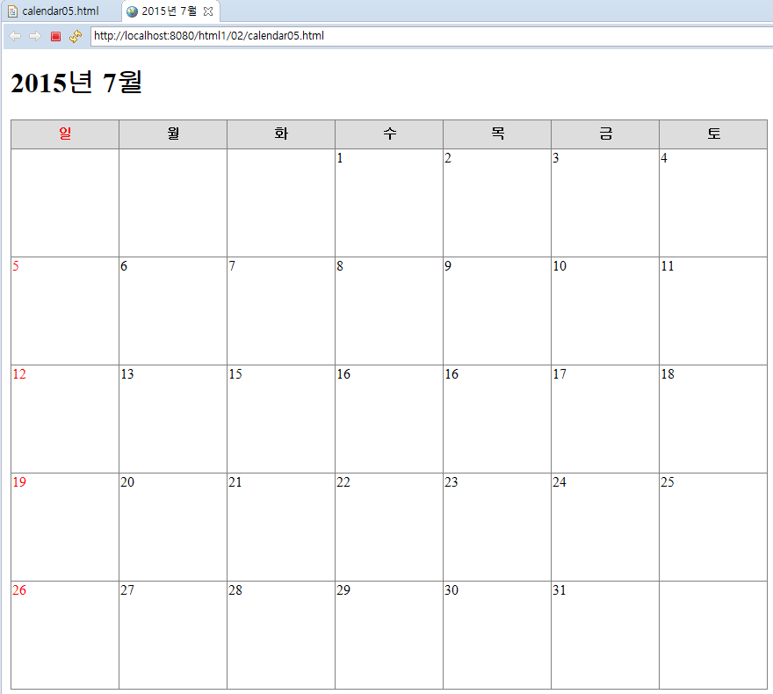

### CSS 실렉터에서 쉼표(comma)

여러 종류의 태그에 동일한 서식을 부여할 때, CSS 실렉터 에서 쉼표 문자를 사용하여 태그들을 나열한다.

예를 들어

td:nth-child(1) { color: red; }

th:nth-child(1) { color: red; }

위 코드는 아래 처럼 줄여서 적을 수 있다.

td:nth-child(1), th:nth-child(1) { color: red; }

td:nth-child(1) 태그에도 { color: red; } 서식을 적용하고

th:nth-child(1) 태그에도 { color: red; } 서식이 적용된다.

그런데 쉼표를 빼면 의미가 전혀 달라진다.

예를 들어 아래 두 줄은 p와 h1 사이에 쉼표가 있고 없고의 차이만 있다.

p, h1 { color: red; } p 태그와 h1 태그에 서식이 적용된다.

p h1 { color: red; } p 태그 아래에 있는 h1 태그에만 서식이 적용된다.

p 태그에 서식이 적용되는 것이 아니다.

## 공백과 줄바꿈 문자

### 02/calendar06.html

|  |
| --- |
| <!DOCTYPE html>  <html>  <head>  <meta http-equiv="Content-Type" content="text/html; charset=utf-8">  <title>2015년 7월</title>  <style>  table { border-collapse: collapse; }  td { border: 1px solid gray; width: 120px; height: 120px; vertical-align: top; }  th { background-color: #dddddd; border: 1px solid gray; height: 30px; }  td:nth-child(1), th:nth-child(1) { color: red; }  </style>  </head>  <body>  <h1>2015년 7월</h1>  <table>  <thead>  <tr>  <th>일</th>  <th>월</th>  <th>화</th>  <th>수</th>  <th>목</th>  <th>금</th>  <th>토</th>  </tr>  </thead>  <tbody>  <tr>  <td></td>  <td></td>  <td></td>  <td>1</td>  <td>2</td>  <td>3</td>  <td>4</td>  </tr>  <tr>  <td>5</td>  <td>6  9시30분 특강 6202  </td>  <td>7</td>  <td>8</td>  <td>9</td>  <td>10</td>  <td>11</td>  </tr>  <tr>  <td>12</td>  <td>13  9시30분 특강 6202  </td>  <td>15</td>  <td>16</td>  <td>16</td>  <td>17</td>  <td>18</td>  </tr>  <tr>  <td>19</td>  <td>20  9시30분 특강 6202  </td>  <td>21</td>  <td>22</td>  <td>23</td>  <td>24</td>  <td>25</td>  </tr>  <tr>  <td>26</td>  <td>27  9시30분 특강 6202  </td>  <td>28</td>  <td>29</td>  <td>30</td>  <td>31</td>  <td></td>  </tr>  </tbody>  </table>  </body>  </html> |

html 태그가 웹브라우저 창에 그려질 때, 줄바꿈 문자와 공백 문자는 무시된다.

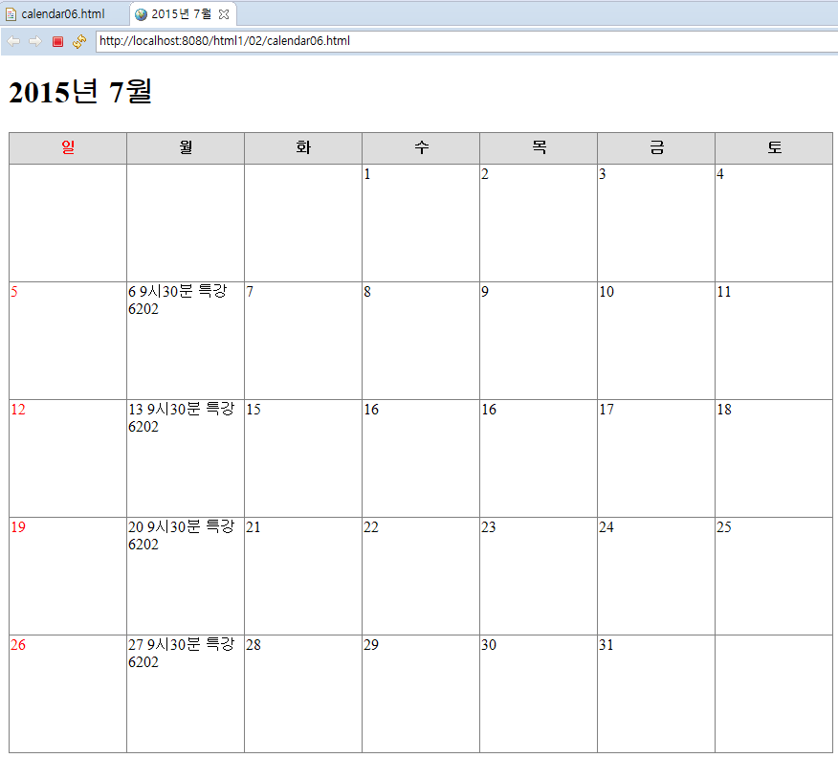

## block 태그와 inline 태그

### 02/calendar07.html

|  |
| --- |
| <!DOCTYPE html>  <html>  <head>  <meta http-equiv="Content-Type" content="text/html; charset=utf-8">  <title>2015년 7월</title>  <style>  table { border-collapse: collapse; }  td { border: 1px solid gray; width: 120px; height: 120px; vertical-align: top; }  th { background-color: #dddddd; border: 1px solid gray; height: 30px; }  td:nth-child(1), th:nth-child(1) { color: red; }  </style>  </head>  <body>  <h1>2015년 7월</h1>  <table>  <thead>  <tr>  <th>일</th>  <th>월</th>  <th>화</th>  <th>수</th>  <th>목</th>  <th>금</th>  <th>토</th>  </tr>  </thead>  <tbody>  <tr>  <td></td>  <td></td>  <td></td>  <td>1</td>  <td>2</td>  <td>3</td>  <td>4</td>  </tr>  <tr>  <td>5</td>  <td>6<br/>  <span style="font-size: 9pt; color: green;">9시30분 특강 6202</span>  </td>  <td>7</td>  <td>8</td>  <td>9</td>  <td>10</td>  <td>11</td>  </tr>  <tr>  <td>12</td>  <td>13<br/>  <span style="font-size: 9pt; color: green;">9시30분 특강 6202</span>  </td>  <td>15</td>  <td>16</td>  <td>16</td>  <td>17</td>  <td>18</td>  </tr>  <tr>  <td>19</td>  <td>20<br/>  <span style="font-size: 9pt; color: green;">9시30분 특강 6202</span>  </td>  <td>21</td>  <td>22</td>  <td>23</td>  <td>24</td>  <td>25</td>  </tr>  <tr>  <td>26</td>  <td>27<br/>  <span style="font-size: 9pt; color: green;">9시30분 특강 6202</span>  </td>  <td>28</td>  <td>29</td>  <td>30</td>  <td>31</td>  <td></td>  </tr>  </tbody>  </table>  </body>  </html> |

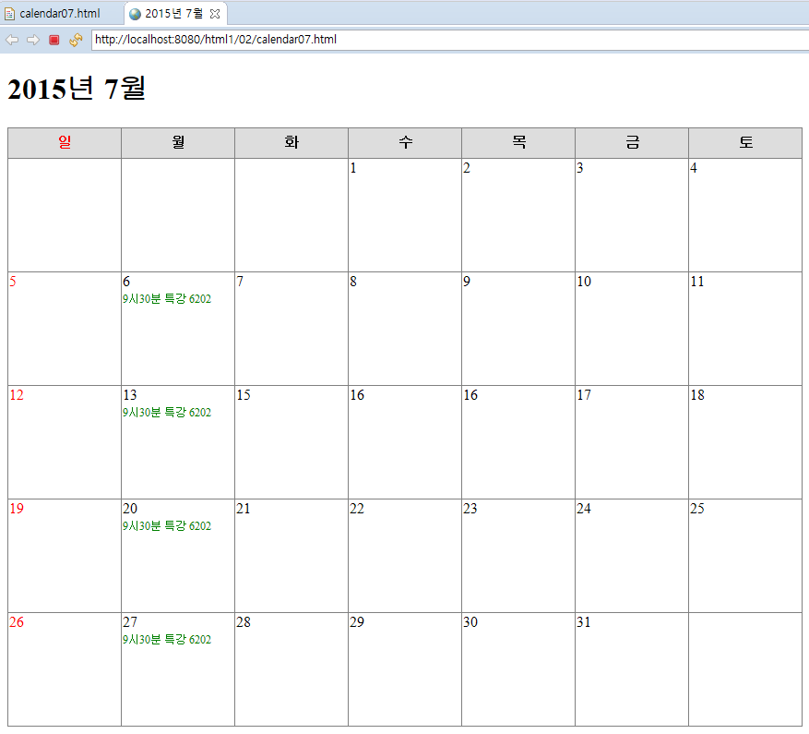

### block 태그와 inline 태그

웹브라우저 창에 그려질 때, 가로 방향으로 한 줄을 다 차지하는 태그들을 block 태그라고 부르고,

그렇지 않을 태그들을 inline 태그라고 부른다.

table, h1, p 태그는 block 태그이다.

span 태그는 inline 태그이다.

block 태그는 한 줄을 다 차지하기 때문에 태그 앞과 태그 뒤에서 줄이 바뀐다.

inline 태그들은 한 줄을 다 차지하지 않기 때문에, 서로 연달에 한 줄에 출력된다.

### br 태그

inline 태그들 사이에서 줄을 바꾸려면, br 태그를 사용한다.

### span 태그

inline 태그이다. 문자열을 묶어서 서식을 지정할 때 주로 span 태그를 사용한다.

### font-size 서식

글자 크기를 지정한다.

### 02/calendar08.html

|  |
| --- |
| <!DOCTYPE html>  <html>  <head>  <meta http-equiv="Content-Type" content="text/html; charset=utf-8">  <title>2015년 7월</title>  <style>  table { border-collapse: collapse; }  td { border: 1px solid gray; width: 120px; height: 120px; vertical-align: top; }  th { background-color: #dddddd; border: 1px solid gray; height: 30px; }  td:nth-child(1), th:nth-child(1) { color: red; }  </style>  </head>  <body>  <h1>2015년 7월</h1>  <table>  <thead>  <tr>  <th>일</th>  <th>월</th>  <th>화</th>  <th>수</th>  <th>목</th>  <th>금</th>  <th>토</th>  </tr>  </thead>  <tbody>  <tr>  <td></td>  <td></td>  <td></td>  <td>1</td>  <td>2</td>  <td>3</td>  <td>4</td>  </tr>  <tr>  <td>5</td>  <td>6<br/>  <span style="font-size: 9pt; color: green;">9시30분 특강 6202</span>  </td>  <td>7</td>  <td>8</td>  <td>9</td>  <td>10</td>  <td>11</td>  </tr>  <tr>  <td>12</td>  <td>13<br/>  <span style="font-size: 9pt; color: green;">9시30분 특강 6202</span>  </td>  <td>15</td>  <td>16</td>  <td>16</td>  <td>17<br/>  <span style="font-size: 9pt; color: gray;">제헌절</span><br/>  <span style="font-size: 9pt; color: gray;">공휴일 아님</span>  </td>  <td>18</td>  </tr>  <tr>  <td>19</td>  <td>20<br/>  <span style="font-size: 9pt; color: green;">9시30분 특강 6202</span>  </td>  <td>21</td>  <td>22</td>  <td>23</td>  <td>24</td>  <td>25</td>  </tr>  <tr>  <td>26</td>  <td>27<br/>  <span style="font-size: 9pt; color: green;">9시30분 특강 6202</span>  </td>  <td>28</td>  <td>29</td>  <td>30</td>  <td>31</td>  <td></td>  </tr>  </tbody>  </table>  </body>  </html> |

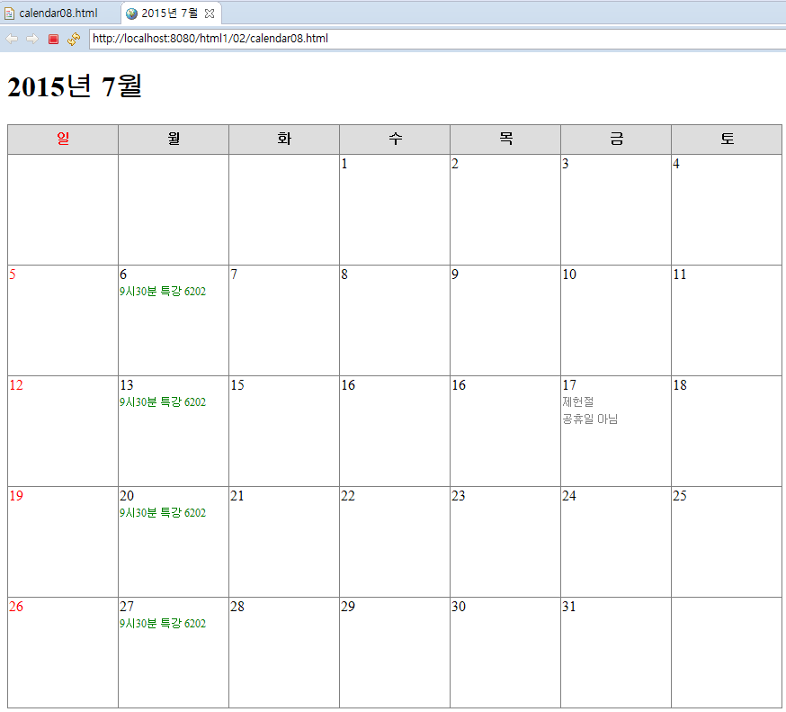

### 02/calendar09.html

|  |
| --- |
| <!DOCTYPE html>  <html>  <head>  <meta http-equiv="Content-Type" content="text/html; charset=utf-8">  <title>2015년 7월</title>  <style>  table { border-collapse: collapse; }  td { border: 1px solid gray; width: 120px; height: 120px; vertical-align: top; }  th { background-color: #dddddd; border: 1px solid gray; height: 30px; }  td:nth-child(1), th:nth-child(1) { color: red; }  span { font-size: 9pt; color: green; }  </style>  </head>  <body>  <h1>2015년 7월</h1>  <table>  <thead>  <tr>  <th>일</th>  <th>월</th>  <th>화</th>  <th>수</th>  <th>목</th>  <th>금</th>  <th>토</th>  </tr>  </thead>  <tbody>  <tr>  <td></td>  <td></td>  <td></td>  <td>1</td>  <td>2</td>  <td>3</td>  <td>4</td>  </tr>  <tr>  <td>5</td>  <td>6<br/>  <span>9시30분 특강 6202</span>  </td>  <td>7</td>  <td>8</td>  <td>9</td>  <td>10</td>  <td>11</td>  </tr>  <tr>  <td>12</td>  <td>13<br/>  <span>9시30분 특강 6202</span>  </td>  <td>15</td>  <td>16</td>  <td>16</td>  <td>17<br/>  <span>제헌절</span><br/>  <span>공휴일 아님</span>  </td>  <td>18</td>  </tr>  <tr>  <td>19</td>  <td>20<br/>  <span>9시30분 특강 6202</span>  </td>  <td>21</td>  <td>22</td>  <td>23</td>  <td>24</td>  <td>25</td>  </tr>  <tr>  <td>26</td>  <td>27<br/>  <span>9시30분 특강 6202</span>  </td>  <td>28</td>  <td>29</td>  <td>30</td>  <td>31</td>  <td></td>  </tr>  </tbody>  </table>  </body>  </html> |

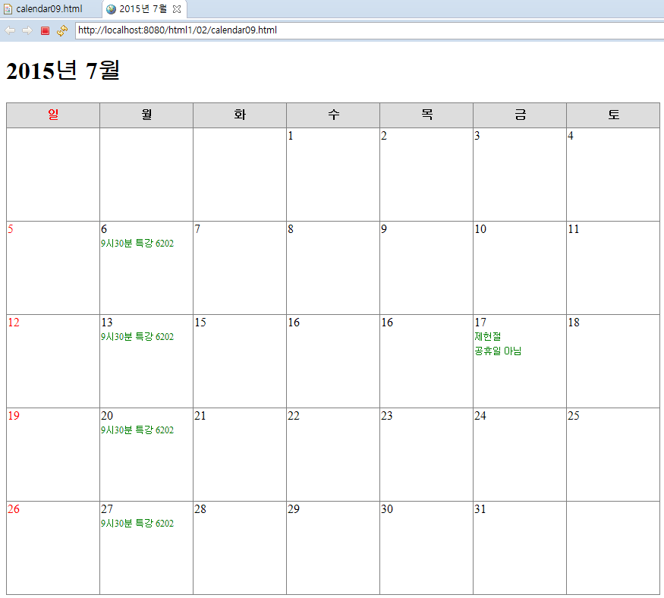

## class 애트리뷰트와 실렉터

### 02/calendar10.html

|  |
| --- |
| <!DOCTYPE html>  <html>  <head>  <meta http-equiv="Content-Type" content="text/html; charset=utf-8">  <title>2015년 7월</title>  <style>  table { border-collapse: collapse; }  td { border: 1px solid gray; width: 120px; height: 120px; vertical-align: top; }  th { background-color: #dddddd; border: 1px solid gray; height: 30px; }  td:nth-child(1), th:nth-child(1) { color: red; }  span.green { font-size: 9pt; color: green; }  span.gray { font-size: 9pt; color: gray; }  </style>  </head>  <body>  <h1>2015년 7월</h1>  <table>  <thead>  <tr>  <th>일</th>  <th>월</th>  <th>화</th>  <th>수</th>  <th>목</th>  <th>금</th>  <th>토</th>  </tr>  </thead>  <tbody>  <tr>  <td></td>  <td></td>  <td></td>  <td>1</td>  <td>2</td>  <td>3</td>  <td>4</td>  </tr>  <tr>  <td>5</td>  <td>6<br/>  <span class="green">9시30분 특강 6202</span>  </td>  <td>7</td>  <td>8</td>  <td>9</td>  <td>10</td>  <td>11</td>  </tr>  <tr>  <td>12</td>  <td>13<br/>  <span class="green">9시30분 특강 6202</span>  </td>  <td>15</td>  <td>16</td>  <td>16</td>  <td>17<br/>  <span class="gray">제헌절</span><br/>  <span class="gray">공휴일 아님</span>  </td>  <td>18</td>  </tr>  <tr>  <td>19</td>  <td>20<br/>  <span class="green">9시30분 특강 6202</span>  </td>  <td>21</td>  <td>22</td>  <td>23</td>  <td>24</td>  <td>25</td>  </tr>  <tr>  <td>26</td>  <td>27<br/>  <span class="green">9시30분 특강 6202</span>  </td>  <td>28</td>  <td>29</td>  <td>30</td>  <td>31</td>  <td></td>  </tr>  </tbody>  </table>  </body>  </html> |

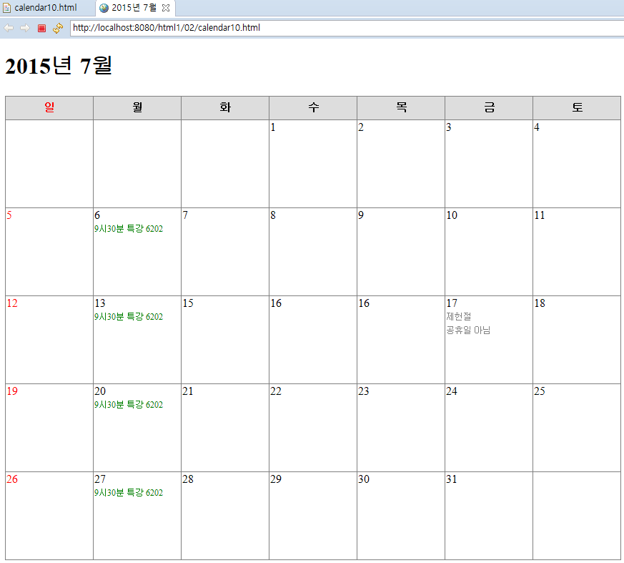

### 태그의 class 애트리뷰트와 CSS 실렉터

몇몇 태그들에만 서식을 부여하려고 할 때 흔히 class 애트리뷰트(attribute)를 사용한다.

예를 들어

span.green { font-size: 9pt; color: green; }

위의 서식은 아래의 태그에 적용된다.

<span class="green">9시30분 특강 6202</span>

CSS 실렉터에서 .green 부분은 태그에 class="green" 애트리뷰트가 있는 태그들에만 서식을 부여함을 뜻한다.

span.gray { font-size: 9pt; color: green; }

위의 서식은 아래의 태그에 적용된다.

<span class="gray">제헌절</span>

## :hover 실렉터

### 02/calendar11.html

|  |
| --- |
| <!DOCTYPE html>  <html>  <head>  <meta http-equiv="Content-Type" content="text/html; charset=utf-8">  <title>2015년 7월</title>  <style>  table { border-collapse: collapse; }  td { border: 1px solid gray; width: 120px; height: 120px; vertical-align: top; }  th { background-color: #dddddd; border: 1px solid gray; height: 30px; }  td:nth-child(1), th:nth-child(1) { color: red; }  span.green { font-size: 9pt; color: green; }  span.gray { font-size: 9pt; color: gray; }  td:hover { background-color: #ffd; cursor: pointer; }  </style>  </head>  <body>  <h1>2015년 7월</h1>  <table>  <thead>  <tr>  <th>일</th>  <th>월</th>  <th>화</th>  <th>수</th>  <th>목</th>  <th>금</th>  <th>토</th>  </tr>  </thead>  <tbody>  <tr>  <td></td>  <td></td>  <td></td>  <td>1</td>  <td>2</td>  <td>3</td>  <td>4</td>  </tr>  <tr>  <td>5</td>  <td>6<br/>  <span class="green">9시30분 특강 6202</span>  </td>  <td>7</td>  <td>8</td>  <td>9</td>  <td>10</td>  <td>11</td>  </tr>  <tr>  <td>12</td>  <td>13<br/>  <span class="green">9시30분 특강 6202</span>  </td>  <td>15</td>  <td>16</td>  <td>16</td>  <td>17<br/>  <span class="gray">제헌절</span><br/>  <span class="gray">공휴일 아님</span>  </td>  <td>18</td>  </tr>  <tr>  <td>19</td>  <td>20<br/>  <span class="green">9시30분 특강 6202</span>  </td>  <td>21</td>  <td>22</td>  <td>23</td>  <td>24</td>  <td>25</td>  </tr>  <tr>  <td>26</td>  <td>27<br/>  <span class="green">9시30분 특강 6202</span>  </td>  <td>28</td>  <td>29</td>  <td>30</td>  <td>31</td>  <td></td>  </tr>  </tbody>  </table>  </body>  </html> |

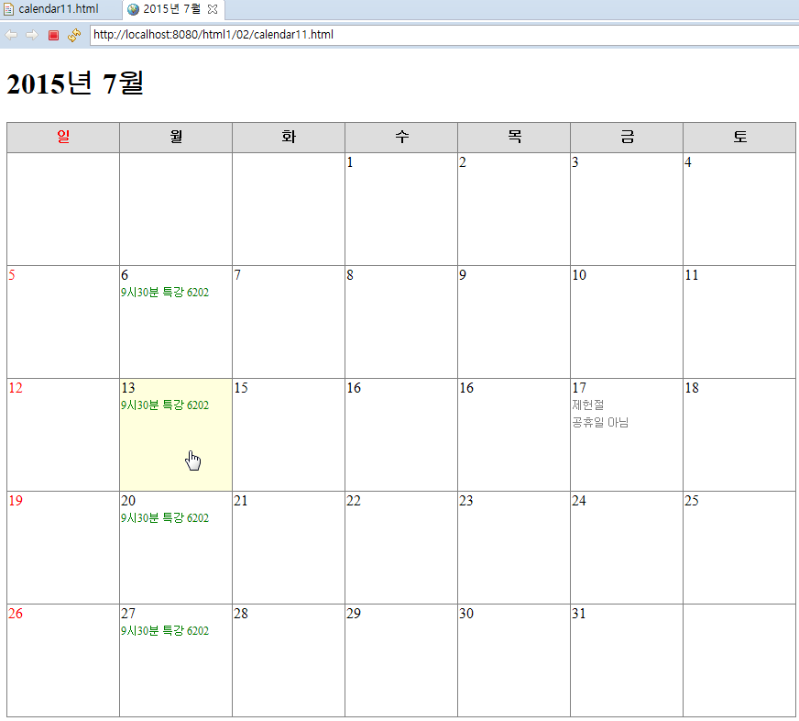

# colspan, rowspan 애트리뷰트

table에서 여러 칸을 하나로 병합할 때 td 태그의 colspan, rowspan 애트리뷰트를 사용한다.

세로 방향 셀 병합에 rowspan 애트리뷰트를 사용하고,

가로 방향 셀 병합에 colspan 애트리뷰트를 사용한다.

colspan 애트리뷰트 값만큼 세로 방향으로 칸이 병합되고,

rowspan 애트리뷰트 값만큼 가로 방향으로 칸이 병합된다.

## colspan

### 02/colspan.html

|  |
| --- |
| <!DOCTYPE html>  <html>  <head>  <meta http-equiv="Content-Type" content="text/html; charset=utf-8">  <style>  table { border-collapse: collapse; }  td { border: 1px solid gray; width: 50px; height: 50px; text-align: center; }  </style>  </head>  <body>  <table>  <tr>  <td>1,1</td>  <td>1,2</td>  <td>1,3</td>  <td>1,4</td>  </tr>  <tr>  <td>2,1</td>  <td>2,2</td>  <td>2,3</td>  <td>2,4</td>  </tr>  <tr>  <td>3,1</td>  <td>3,2</td>  <td>3,3</td>  <td>3,4</td>  </tr>  <tr>  <td>4,1</td>  <td>4,2</td>  <td>4,3</td>  <td>4,4</td>  </tr>  </table>  </body>  </body>  </html> |

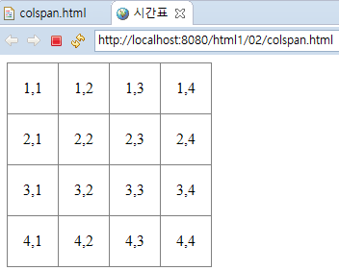

### 02/colspan1.html

|  |
| --- |
| <!DOCTYPE html>  <html>  <head>  <meta http-equiv="Content-Type" content="text/html; charset=utf-8">  <style>  table { border-collapse: collapse; }  td { border: 1px solid gray; width: 50px; height: 50px; text-align: center; }  </style>  </head>  <body>  <table>  <tr>  <td>1,1</td>  <td>1,2</td>  <td>1,3</td>  <td>1,4</td>  </tr>  <tr>  <td colspan="2">2,1</td>  <td>2,3</td>  <td>2,4</td>  </tr>  <tr>  <td>3,1</td>  <td>3,2</td>  <td>3,3</td>  <td>3,4</td>  </tr>  <tr>  <td>4,1</td>  <td>4,2</td>  <td>4,3</td>  <td>4,4</td>  </tr>  </table>  </body>  </body>  </html> |

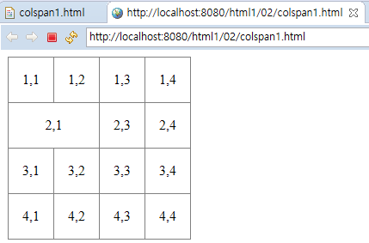

<td>2,2</td> 칸이 제거되었음에 주목하자.

### 02/colspan1.html

|  |
| --- |
| <!DOCTYPE html>  <html>  <head>  <meta http-equiv="Content-Type" content="text/html; charset=utf-8">  <style>  table { border-collapse: collapse; }  td { border: 1px solid gray; width: 50px; height: 50px; text-align: center; }  </style>  </head>  <body>  <table>  <tr>  <td>1,1</td>  <td>1,2</td>  <td>1,3</td>  <td>1,4</td>  </tr>  <tr>  <td colspan="2">2,1</td>  <td>2,3</td>  <td>2,4</td>  </tr>  <tr>  <td colspan="3">3,1</td>  <td>3,4</td>  </tr>  <tr>  <td colspan="4">4,1</td>  </tr>  </table>  </body>  </body>  </html> |

colspan 애트리뷰트 값만큼 가로 방향으로 td 태그를 빼야한다.

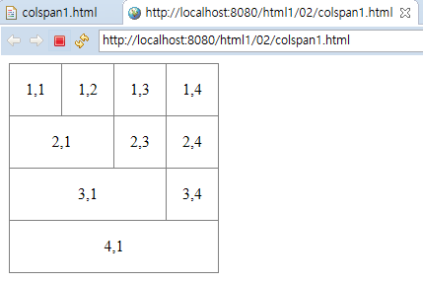

## rowspan

### 02/rowspan1.html

|  |
| --- |
| <!DOCTYPE html>  <html>  <head>  <meta http-equiv="Content-Type" content="text/html; charset=utf-8">  <style>  table { border-collapse: collapse; }  td { border: 1px solid gray; width: 50px; height: 50px; text-align: center; }  </style>  </head>  <body>  <table>  <tr>  <td>1,1</td>  <td rowspan="2">1,2</td>  <td>1,3</td>  <td>1,4</td>  </tr>  <tr>  <td>2,1</td>  <td>2,3</td>  <td>2,4</td>  </tr>  <tr>  <td>3,1</td>  <td>3,2</td>  <td>3,3</td>  <td>3,4</td>  </tr>  <tr>  <td>4,1</td>  <td>4,2</td>  <td>4,3</td>  <td>4,4</td>  </tr>  </table>  </body>  </body>  </html> |

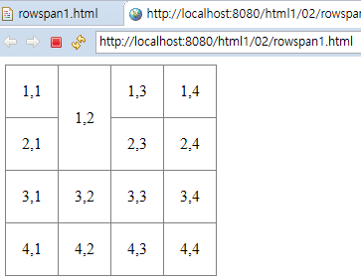

<td>2,2</td> 칸이 제거되었음에 주목하자.

### 02/rowspan2.html

|  |
| --- |
| <!DOCTYPE html>  <html>  <head>  <meta http-equiv="Content-Type" content="text/html; charset=utf-8">  <style>  table { border-collapse: collapse; }  td { border: 1px solid gray; width: 50px; height: 50px; text-align: center; }  </style>  </head>  <body>  <table>  <tr>  <td>1,1</td>  <td rowspan="2">1,2</td>  <td rowspan="3">1,3</td>  <td>1,4</td>  </tr>  <tr>  <td>2,1</td>  <td>2,4</td>  </tr>  <tr>  <td>3,1</td>  <td>3,2</td>  <td>3,4</td>  </tr>  <tr>  <td>4,1</td>  <td>4,2</td>  <td>4,3</td>  <td>4,4</td>  </tr>  </table>  </body>  </body>  </html> |

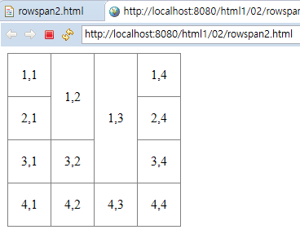

### 02/rowspan3.html

|  |
| --- |
| <!DOCTYPE html>  <html>  <head>  <meta http-equiv="Content-Type" content="text/html; charset=utf-8">  <style>  table { border-collapse: collapse; }  td { border: 1px solid gray; width: 50px; height: 50px; text-align: center; }  </style>  </head>  <body>  <table>  <tr>  <td>1,1</td>  <td rowspan="2">1,2</td>  <td rowspan="3">1,3</td>  <td rowspan="4">1,4</td>  </tr>  <tr>  <td>2,1</td>  </tr>  <tr>  <td>3,1</td>  <td>3,2</td>  </tr>  <tr>  <td>4,1</td>  <td>4,2</td>  <td>4,3</td>  </tr>  </table>  </body>  </body>  </html> |

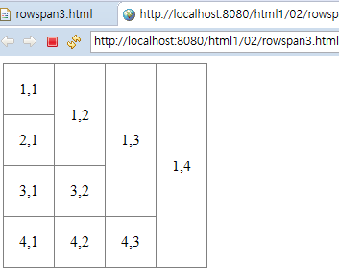

`

# 연습 문제

## 복습

태그의 폭을 지정하는 서식은 무엇인가?

태그의 높이를 지정하는 서식은 무엇인가?

태그 내부 문자열의 수평 방향 정렬을 지정하는 서식은 무엇인가?

태그 내부 문자열의 수직 방향 정렬을 지정하는 서식은 무엇인가?

다음 서식은 각각 어떤 태그들에 적용되는가?

p span { color: red; }

p, span { color: red; }

p.s { color: red; }

## 참고

https://www.w3schools.com/html/html_css.asp

위 웹페이지에서 CSS 서식 예제들을 읽어보고 실행해 보자.

## 달력

|  |
| --- |
| package html1;  import java.util.Calendar;  public class Calendar1 {  /*  * 달력 출력  *  * firstDayOfWeek: 1일의 요일  * 월:1, 화:2, ... 토:6, 일:7  *  * lastDay: 마지막 날짜  */  static void printCalendar(int firstDayOfWeek, int lastDay) {  }  public static void main(String[] args) {  // 2015년 7월  int year = 2015, month = 7;  // 2015년 7월 1일의 요일 구하기  Calendar calendar = Calendar.getInstance();  calendar.set(year, month - 1, 1, 0, 0);  int 요일 = calendar.get(Calendar.DAY_OF_WEEK);  // 2015년 7월의 마지막 날짜 구하기  calendar.add(Calendar.MONTH, 1);  calendar.add(Calendar.DATE, -1);  int 마지막날 = calendar.get(Calendar.DATE);  // 달력 출력  printCalendar(요일, 마지막날);  }  } |

실행 결과

|  |
| --- |
| 1 2 3 4  5 6 7 8 9 10 11  12 13 14 15 16 17 18  19 20 21 22 23 24 25  26 27 28 29 30 31 |

위와 같이 출력되도록 printCalendar 메소드를 구현하라.